DAFTAR PUSTAKA

Achroni, Keen. 2012. Mengoptimalkan Tumbuh Kembang Anak Melalui Permainan Tradisional. Jakarta : Javalitera

Arikunto, Suharsimi. 2010. Prosedur Penelitian: Suatu Pendekatan Praktik (Edisi Revisi). Jakarta: Rineka Cipta

Arifin. 2011. Metode Penelitian Kualitatif, Kuantitatif, dan R & D. Bandung: Alfabeta

Cahyo, Agus N. 2011. Gudang Permainan Kreatif Khusus Asah Otak Kiri Anak. Jogjakarta: Flashbooks

Depdiknas. 2008. Pengembangan Kemampuan Motorik Kasar di Taman Kanak-Kanak

Desmita. 2009. Psikologi Perkembangan Peserta Didik. Bandung : PT Remaja

Fadillah, M. 2014. Edutaiment Pendidikan Anak Usia Dini. Jakarta: Kencana Prenadamedia Group

John W. Santrock (2007). Perkembangan Anak. Jilid 1 Edisi kesebelas. Jakarta : PT. Erlangga.

Marzoan & Hamidi. 2017. Permainan Tradisional Sebagai Kegiatan Ekstrakurikuler untuk Meningkatkan Kompetensi Sosial Siswa. Volume. 2, No. 1

Moeslichatoen, 2006. Metode Pengajaran di Taman Kanak-kanak. Jakarta: Rineka Cipta

Mulyani, Novi. 2016. Dasar-Dasar Pendidikan Anak Usia Dini. Yogyakarta: Klaimedia

Mutiah, Diana. 2012. Psikologi Bermain Anak Usia Dini. Jakarta: Kencana Prenada Media Group

Putri, Perdani, Admi. 2013. Peningkatan Keterampilan Sosial Melalui Metode Bermain Permainan Tradisional Pada Anak TK B Jurnal Pendidikan Anak Usia Dini. Jakarta: Program Pasca Sarjana Universitas Negeri Jakarta.

Rachmawati, Yeni. 2010. Strategi Pengembangan Kreativitas Pada Anak Usia Taman Kanak-kanak. Jakarta : Prenada Media Group
Rahyubi, Heri. 2012. Teori-teori Belajar dan Aplikasi Pembelajaran Motorik. Bandung : Nusa Media.

Semiawan, Conny. 2008. Penerapan Pembelajaran Anak. Jakarta: Indeks

Samsudin. 2008. Pembelajaran Motorik di Taman Kanak-Kanak. Jakarta : Prenada Media Group.

Sujiono. 2007. Pengertian Bermain Anak Usia Dini. Jakarta : PT Indek

Sukamti, Endang Rini. 2007. Perkembangan Motorik. Yogyakarta: UNY

Sugiyono. 2014. Metode Penelitian Pendidikan Pendekatan Kuantitatif, Kualitatif, dan R&D. Bandung: Alfabeta

Lampiran A

RENCANA PELAKSANAAN PEMBELAJARAN MINGGUAN (RPPM)
TK AT-TIIN

TEMA : KENDARAAN
KELOMPOK : B
SEMESTER / MINGGU : 2 / 3
KD : 2.1,2.2, 2.5, 2.6,2.7, 2.9, 2.12, 2.14, 3.2, 4.2, 3.3, 4.3, 3.5, 4.5, 3.6, 4.6, 3.7, 4.7, 3.9, 4.9, 3.11, 4.11, 3.12, 4.12. 2.3.15, 4.15.
NO | SUB TEMA | MUATAN / MATERI | RENCANA KEGIATAN
1 | KENDARAAN DARAT | 2.1.4.Menjaga kesehatan | 1.Berdiskusi tentang kendaraan darat, bagian – bagian kendaraan
 |  | 2.2.3.Mengetahui apa yang terjadi | 2.Bercerita mengapa mobil bisa berjalan
 |  | 2.5.8.Mengikuti lomba naik sepeda | 3.Mencari jejak tempat pemberhentian kendaraan
 |  | 2.6.5.Mentaati tertib lalu lintas | 4.Bercerita tentang tata tertib berkendara
 |  | 2.7.1. Saling menghormati antar pengendara | 5.Mengelompokkan gambar kendaraan darat (roda 2, roda 3, roda 4)
 |  | 2.9.3. Mau meminjamkan miliknya | 6.Menyusun pusel gambar mobil sedan
 |  | 2.12.2. Memohon dan memberi maaf | 7.Naik sepeda roda 2
 |  | 2.14.1.Mengucap terima kasih | 8.Membuat sajak
 |  | 3.2.4.dan 4.2.4.Menolong orang yang kesusahan | 9.Menggambar bebas kendaraan darat
 |  | 3.3.3.dan 4.3.3.Guna anggota tubuh untuk | 10.Menempel bentuk-bentuk geometri pada gambar truk
 |  | mengendarai kendaraan | 11.Mewarnai gambar kendaraan darat
 |  | 3.5.3.dan 4.5.3.Menyusun puzel bentuk mobil | 12.Menghubungkan gambar dengan kata
 |  | 3.6.2.dan 4.6.2.Bagian-bagian kendaraan. | 13.Menyanyi lagu “Sepeda Baru, Bis kota “
 |  | 3.6.7.dan 4.6.7.Konsep bilangan | 14.Penjumlahan dan pengurangan dengan benda
 |  | 3.7.4.dan 4.7.4.Macam-macam kendaraan darat | 15.Bermain mobil-mobilan
 |  | 3.9.4.dan 4.9.4.Miniatur kendaraan darat | 16.Membuat terminal dengan balok-balok
 |  | 3.11.4.dan 3.11.4.Syair | 17.Membuat mobil-mobilan dari kardus bekas
 |  | 3.12.1.dan 4.12.1.Huruf vokal dan konsonan | 18.Menghitung jumlah roda kendaraan
 |  | 3.15.2.dan 4.15.2.Tertarik ingin naik sepeda / becak | 19.Memasangkan angka dengan jumlah bagian – bagian kendaraan
 |  | . | 20.Membuat tulisan / cerita mengenai gambar yang telah dibuatnya
 |  |  | 23.Membuat bentuk kereta api dengan tehnik 3m

Lampiran B

RENCANA PELAKSANAAN PEMBELAJARAN HARIAN (RPPH)
TK AT-TIIN TAHUN AJARAN 2019/2020

Semester / Minggu / Hari ke : 2 /II/I
Hari, tanggal : Senin, 16 Maret 2020
Kelompok usia : 5 – 6 Tahun
Tema / subtema/ sub subtema : Kendaraan / Kendaraan Roda Dua / Sepeda
Kompetensi Dasar (KD) : 2.2 – 2.5 – 2.12 – 2.14 – 3.3 – 4.3 – 3.6 – 4.6 – 3.12
– 4.12 – 3.15 – 4.15

Materi Kegiatan : Mengetahui apa yang terjadi
Materi Pembiasaan : Bersyukur sebagai ciptaan Tuhan
Alat dan bahan : Gambar sepeda, pensil, krayon

A. KEGIATAN PEMBUKA
- Berdoa
- Salam
- Menyanyi lagu “sepeda baru”

B. KEGIATAN INTI
- Menghitung jumlah roda sepeda
- Bernyanyi lagu sepeda baru
- Mewarnai gambar sepeda
- Menulis kata “sepeda”
RECALLING
- Merapikan alat-alat yang telah digunakan
- Diskusi tentang perasaan diri selama melakukan kegiatan bermain

C. KEGIATAN PENUTUP
- Menanyakan perasaannya selama hari ini
- Berdiskusi kegiatan apa saja yang sudah dimainkannya hari ini, mainan apa yang paling disukai
- Bercerita pendek yang berisi pesan-pesan
- Penerapan SOP penutupan

D. RENCANA PENILAIAN
- Sikap
- Mensukuri atas nikmat Tuhan
- Menggunakan kata sopan pada saat bertanya
- Pengetahuan dan ketrampilan
- Dapat menghitung jumlah roda sepesa
- Dapat menyanyi lagu sepeda baru
- Dapat mewarnai gambar sepeda
- Dapat menulis kata sepeda
RENCANA PELAKSANAAN PEMBELAJARAN HARIAN (RPPH)
TK AT-TIIN TAHUN AJARAN 2019/2020

Semester / Minggu / Hari ke : 2 / II / II
Hari, tanggal : Rabu, 18 Maret 2020
Kelompok usia : 5 – 6 Tahun
Tema / subtema/ sub subtema : Kendaraan / Kendaraan Roda Empat / Mobil
Kompetensi Dasar (KD) : 2.1 – 2.3 – 2.6 – 2 .7 – 2.12 – 3.2 – 4.2 – 3.3 – 4.3
– 3.5 – 4.5 – 3.12 – 4.12

Materi Kegiatan : Menjaga kesehatan
Materi Pembiasaan : Bersyukur sebagai ciptaan Tuhan
Alat dan bahan : Gambar mobil, potongan huruf,

A. KEGIATAN PEMBUKA
- Berdoa
- Salam
- Menirukan gerakan mengemudikan mobil

B. KEGIATAN INTI
- Menyebutkan bagian-bagian mobil
- Menyusun potongan huruf m-o-b-i-l yang masih acak
- Menghubungkan gambar dengan angka
- Melakukan tari kreasi
RECALLING
- Merapikan alat-alat yang telah digunakan
- Diskusi tentang perasaan diri selama melakukan kegiatan bermain

C. KEGIATAN PENUTUP
- Menanyakan perasaannya selama hari ini
- Berdiskusi kegiatan apa saja yang sudah dimainkannya hari ini, mainan apa yang paling disukai
- Bercerita pendek yang berisi pesan-pesan
- Penerapan SOP penutupan

D. RENCANA PENILAIAN
- Sikap
- Mensyukuri atas nikmat Tuhan
- Menggunakan kata sopan pada saat bertanya
- Pengetahuan dan ketrampilan
- Dapat menyebutkan bagian-bagian mobil
- Dapat menyusun potongan huruf M-o-b-i-l yang masih acak
- Dapat menghubungkan gambar dengan angka
- Dapat melakukan tari kreasi
- Dapat menceritakan gambar yang telah dibuatnya

RENCANA PELAKSANAAN PEMBELAJARAN HARIAN (RPPH)
TK AT-TIIN TAHUN AJARAN 2019/2020

Semester / Minggu / Hari ke : II/II/III
Hari, tanggal : Jum’at, 20 Maret 2020
Kelompok usia : 5 – 6 Tahun
Tema / subtema/ sub subtema : Kendaraan / Kendaraan Darat / Kereta Api
Kompetensi Dasar (KD) : 2.2 – 2.6 – 2.7 – 2.14 – 3.6 – 4.6 – 3 .7– 4.7 – 3.15
– 4.15

Materi Kegiatan : Mengetahui apa yang terjadi
Materi Pembiasaan : Bersyukur sebagai ciptaan Tuhan
Alat dan bahan : Gambar stasiun dan kereta api, kertas, gunting, lem

A. KEGIATAN PEMBUKA
- Berdoa
- Salam
- Bercerita tentang kereta api

B. KEGIATAN INTI
- Menyebutkan kata Kereta Api
- Menyanyi lagu naik kereta api
- Menhitung jumlah gerbong kereta api
- Membuat bentuk kereta api dengan tehnik 3m (melipat, menggunting, menempel)
RECALLING
- Merapikan alat-alat yang telah digunakan
- Diskusi tentang perasaan diri selama melakukan kegiatan bermain

C/ KEGIATAN PENUTUP
- Menanyakan perasaannya selama hari ini
- Berdiskusi kegiatan apa saja yang sudah dimainkannya hari ini, mainan apa yang paling disukai
- Bercerita pendek yang berisi pesan-pesan
- Penerapan SOP penutupan

D. RENCANA PENILAIAN
- Sikap
- Mensyukuri atas nikmat Tuhan
- Menggunakan kata sopan pada saat bertanya
- Pengetahuan dan ketrampilan
- Dapat bercerita tentang kereta api
- Dapat menyebutkan kata kereta api
- Dapat menghitung jumlah gerbong kereta api
- Dapat membuat mainan dengan tehnik 3m
- Dapat menyanyi lagu naik kereta api
LAMPIRAN C

NAMA-NAMA ANAK DI TK AT-TIIN MEDAN HELVETIA
TAHUN AJARAN 2019/2020

No | Nama Anak | Jenis Kelamin
1 | Naufal | Laki-laki
2 | Aufar | Laki-laki
3 | Pramudia | Laki-laki
4 | Ibra | Laki-laki
5 | Gibran | Laki-laki
6 | Attallah | Laki-laki
7 | Nasyah | Perempuan
8 | Iin | Perempuan
9 | Zahira | Perempuan
10 | Bilqis | Perempuan
11 | Zahra | Perempuan
12 | Azizah | Perempuan
13 | Naila | Perempuan
14 | Aqilah | Perempuan
15 | Azwara | Perempuan

LAMPIRAN D
SKOR PRE-TEST

No | Nama | Indikator I | Indikator II | Indikator III | Indikator IV | Skor | Nilai
1 | Naufal | 1 | 2 | 2 | 2 | 7 | 43,8
2 | Aufar | 3 | 3 | 3 | 2 | 11 | 68,8
3 | Pramudia | 2 | 3 | 3 | 2 | 10 | 62,5
4 | Ibra | 3 | 3 | 3 | 3 | 12 | 75
5 | Gibran | 3 | 4 | 4 | 3 | 10 | 62,5
6 | Attallah | 3 | 3 | 3 | 3 | 11 | 68,8
7 | Nasyah | 2 | 2 | 3 | 2 | 9 | 56,3
8 | Iin | 3 | 3 | 4 | 3 | 13 | 81,3
9 | Zahira | 1 | 2 | 2 | 1 | 6 | 37,5
10 | Bilqis | 2 | 2 | 2 | 2 | 8 | 50
11 | Zahra | 2 | 2 | 3 | 2 | 9 | 56,3
12 | Azizah | 3 | 3 | 3 | 2 | 11 | 68,8
13 | Naila | 2 | 3 | 3 | 2 | 10 | 62,5
14 | Aqilah | 3 | 3 | 4 | 3 | 13 | 81,3
15 | Azwara | 3 | 3 | 3 | 3 | 12 | 75
JUMLAH |  |  |  |  |  | 152 | 950,4

SKOR POST-TEST

No | Nama | Indikator I | Indikator II | Indikator III | Indikator IV | Skor | Nilai
1 | Naufal | 2 | 3 | 3 | 3 | 11 | 68,8
2 | Aufar | 3 | 4 | 4 | 3 | 14 | 87,5
3 | Pramudia | 3 | 4 | 3 | 3 | 13 | 81,3
4 | Ibra | 3 | 4 | 4 | 4 | 15 | 93,8
5 | Gibran | 3 | 4 | 4 | 3 | 14 | 87,5
6 | Attallah | 3 | 3 | 3 | 3 | 12 | 75
7 | Nasyah | 3 | 3 | 4 | 3 | 13 | 81,3
8 | Iin | 4 | 4 | 3 | 4 | 15 | 93,8
9 | Zahira | 2 | 2 | 3 | 2 | 9 | 56,3
10 | Bilqis | 3 | 3 | 3 | 3 | 12 | 75
11 | Zahra | 2 | 3 | 3 | 2 | 10 | 62,5
12 | Azizah | 3 | 4 | 4 | 3 | 14 | 87,5
13 | Naila | 3 | 3 | 4 | 3 | 13 | 81,3
14 | Aqilah | 4 | 4 | 4 | 3 | 15 | 93,8
15 | Azwara | 3 | 4 | 3 | 3 | 13 | 81,3
JUMLAH |  |  |  |  |  | 193 | 1206,7

Lampiran E
Lembar Observasi Pre-test Kemampuan Motorik Kasar Anak
No | Nama | Melakukan gerakan tubuh secara terkoordinasi untuk melatih kelenturan, keseimbangan dan kelincahan |  |  |  | Mampu mempertahankan posisi badan tanpa terjatuh setelah memukul roda |  |  |  | Terampil menggunakan tangan kanan dan kiri |  |  |  | Melakukan koordinasi gerakan mata, kaki, tangan, kepala dalam menggelindingkan roda |  |  |  | Jlh Nilai | Rata-rata  %
 |  | BB | MB | BSH | BSB | BB | MB | BSH | BSB | BB | MB | BSH | BSB | BB | MB | BSH | BSB
 |  | 1 | 2 | 3 | 4 | 1 | 2 | 3 | 4 | 1 | 2 | 3 | 4 | 1 | 2 | 3 | 4
1 | Naufal | √ |  |  |  |  | √ |  |  |  | √ |  |  |  | √ |  |  | 7 | 43,7
2 | Aufar |  |  | √ |  |  |  | √ |  |  |  | √ |  |  | √ |  |  | 11 | 68,7
3 | Pramudia |  | √ |  |  |  |  | √ |  |  |  | √ |  |  | √ |  |  | 10 | 62,5
4 | Ibra |  |  | √ |  |  |  | √ |  |  |  | √ |  |  |  | √ |  | 12 | 75
5 | Gibran |  | √ |  |  |  |  | √ |  |  |  | √ |  |  | √ |  |  | 10 | 62,5
6 | Attallah |  | √ |  |  |  |  | √ |  |  |  | √ |  |  |  | √ |  | 11 | 68,7
7 | Nasyah |  | √ |  |  |  |  | √ |  |  | √ |  |  |  | √ |  |  | 9 | 56,2
8 | Iin |  |  | √ |  |  |  | √ |  |  |  |  | √ |  |  | √ |  | 13 | 81,2
9 | Zahira | √ |  |  |  |  | √ |  |  |  | √ |  |  | √ |  |  |  | 6 | 37,5
10 | Bilqis |  | √ |  |  |  | √ |  |  |  | √ |  |  |  | √ |  |  | 8 | 50
11 | Zahra |  | √ |  |  |  | √ |  |  |  |  | √ |  |  | √ |  |  | 9 | 56,2
12 | Azizah |  |  | √ |  |  |  | √ |  |  |  | √ |  |  | √ |  |  | 11 | 68,7
13 | Naila |  | √ |  |  |  |  | √ |  |  |  | √ |  |  | √ |  |  | 10 | 62,5
14 | Aqilah |  |  | √ |  |  |  | √ |  |  |  |  | √ |  |  | √ |  | 13 | 81,2
15 | Azwara |  |  | √ |  |  |  | √ |  |  |  | √ |  |  |  | √ |  | 12 | 75
Nilai |  | 2 | 14 | 18 | 0 | 0 | 8 | 33 | 0 | 0 | 8 | 27 | 8 | 1 | 18 | 15 | 0
Persen (%) |  | 3,3 | 23,3 | 30 | 0 | 0 | 13,3 | 55 | 0 | 0 | 13,3 | 45 | 13,3 | 1,7 | 30 | 25 | 0
Total Persen |  | 56,6 |  |  |  | 68,3 |  |  |  | 71,6 |  |  |  | 56,7
Rata-Rata |  | 63,3
Lembar Observasi Post-test Kemampuan Motorik Kasar Anak
No | Nama | Melakukan gerakan tubuh secara terkoordinasi untuk melatih kelenturan, keseimbangan dan kelincahan |  |  |  | Mampu mempertahankan posisi badan tanpa terjatuh setelah memukul roda |  |  |  | Terampil menggunakan tangan kanan dan kiri |  |  |  | Melakukan koordinasi gerakan mata, kaki, tangan, kepala dalam menggelindingkan roda |  |  |  | Jlh Nilai | Rata-rata  %
 |  | BB | MB | BSH | BSB | BB | MB | BSH | BSB | BB | MB | BSH | BSB | BB | MB | BSH | BSB
 |  | 1 | 2 | 3 | 4 | 1 | 2 | 3 | 4 | 1 | 2 | 3 | 4 | 1 | 2 | 3 | 4
1 | Naufal |  | √ |  |  |  |  | √ |  |  |  | √ |  |  |  | √ |  | 11 | 68,7
2 | Aufar |  |  | √ |  |  |  |  | √ |  |  |  | √ |  |  | √ |  | 14 | 87,5
3 | Pramudia |  |  | √ |  |  |  |  | √ |  |  | √ |  |  |  | √ |  | 13 | 81,2
4 | Ibra |  |  | √ |  |  |  |  | √ |  |  |  | √ |  |  |  | √ | 15 | 93,7
5 | Gibran |  |  |  | √ |  |  | √ |  |  |  |  | √ |  |  | √ |  | 14 | 87,5
6 | Attallah |  |  | √ |  |  |  | √ |  |  |  | √ |  |  |  | √ |  | 12 | 75
7 | Nasyah |  |  | √ |  |  |  | √ |  |  |  | √ |  |  |  |  | √ | 13 | 81,2
8 | Iin |  |  |  | √ |  |  |  | √ |  |  | √ |  |  |  |  | √ | 15 | 93,7
9 | Zahira |  | √ |  |  |  | √ |  |  |  |  | √ |  |  | √ |  |  | 9 | 56,2
10 | Bilqis |  |  | √ |  |  |  | √ |  |  |  | √ |  |  |  | √ |  | 12 | 75
11 | Zahra |  | √ |  |  |  |  | √ |  |  |  | √ |  |  | √ |  |  | 10 | 62,5
12 | Azizah |  |  |  | √ |  |  | √ |  |  |  |  | √ |  |  | √ |  | 14 | 87,5
13 | Naila |  |  | √ |  |  |  | √ |  |  |  |  | √ |  |  | √ |  | 13 | 81,2
14 | Aqilah |  |  |  | √ |  |  |  | √ |  |  | √ |  |  |  |  | √ | 15 | 93,7
15 | Azwara |  |  | √ |  |  |  |  | √ |  |  | √ |  |  |  | √ |  | 13 | 81,2
Nilai |  | 0 | 6 | 24 | 16 | 0 | 2 | 24 | 24 | 0 | 0 | 30 | 20 | 0 | 4 | 27 | 16
Persen (%) |  | 0 | 10 | 40 | 26,7 | 0 | 3,3 | 40 | 40 | 0 | 0 | 50 | 33,3 | 0 | 6,7 | 45 | 26,7
Total Persen |  | 76,7 |  |  |  | 83,3 |  |  |  | 83,3 |  |  |  | 78,4
Rata-Rata |  | 80,4

Lampiran F
Perhitungan Hasil Spss

Paired Samples Test
 |  | Paired Differences |  |  |  |  | t | df | Sig. (2-tailed)
 |  | Mean | Std. Deviation | Std. Error Mean | 95% Confidence Interval of the Difference
 |  |  |  |  | Lower | Upper
Pair 1 | Pre - Post | 17.08667 | 6.88112 | 1.77670 | 20.89730 | 13.27603 | 9.617 | 14 | .000

Descriptive Statistics
 | N | Range | Minimum | Maximum | Sum | Mean | Std. Deviation | Variance
Pre | 15 | 43.80 | 37.50 | 81.30 | 950.40 | 63.3600 | 12.91504 | 166.798
Post | 15 | 37.50 | 56.30 | 93.80 | 1206.70 | 80.4467 | 11.29860 | 127.658
Valid N (listwise) | 15

One-Sample Kolmogorov-Smirnov Test
 |  | Pre | Post
N |  | 15 | 15
Normal Parameters^{a,b} | Mean | 63.3600 | 80.4467
 | Std. Deviation | 12.91504 | 11.29860
Most Extreme Differences | Absolute | .140 | .197
 | Positive | .082 | .119
 | Negative | -.140 | -.197
Kolmogorov-Smirnov Z |  | .543 | .762
Asymp. Sig. (2-tailed) |  | .930 | .607
a. Test distribution is Normal.
b. Calculated from data.

Lampiran G

PERHITUNGAN UJI HIPOTESIS
No | Nama | Pre | Post | D = Y-X | D2=(Y-X)2
1 | Naufal | 43,8 | 68,8 | 25,1 | 627,5
2 | Aufar | 68,8 | 87,5 | 18,8 | 351,6
3 | Pramudia | 62,5 | 81,3 | 18,8 | 353,4
4 | Ibra | 75 | 93,8 | 18,8 | 353,4
5 | Gibran | 62,5 | 87,5 | 25 | 625
6 | Attallah | 68,8 | 75 | 6,3 | 39,1
7 | Nasyah | 56,3 | 81,3 | 25,1 | 627,5
8 | Iin | 81,3 | 93,8 | 12,6 | 157,5
9 | Zahira | 37,5 | 56,3 | 18,8 | 353,4
10 | Bilqis | 50 | 75 | 25 | 625
11 | Zahra | 56,3 | 62,5 | 6,3 | 39,1
12 | Azizah | 68,8 | 87,5 | 18,8 | 351,6
13 | Naila | 62,5 | 81,3 | 18,8 | 353,4
14 | Aqilah | 81,3 | 93,8 | 12,6 | 157,5
15 | Azwara | 75 | 81,3 | 6,3 | 39,7
N = 15 |  | ΣX=950,4 | ΣX=1206,7 | Σd=256,3 | Σd²= 5042,2

$$Md=\frac{\sum{d}}{N}$$
$$=\frac{256,3}{15}$$
$$=17,1$$

$$\sum{x^{2}d=\sum{d^{2}-\frac{{\left(\sum{d}\right)}^{2}}{n}}}$$
$$=5042,2-\frac{{256,3}^{2}}{15}$$
$$=5042,2-\frac{65689,69}{15}$$
$$=5042,2-4379,3$$
= 662,9
$$t =\frac{M_{d}}{\sqrt{\left[\frac{\sum{x^{2}d}}{N(N-1)}\right]}}$$
$$t =\frac{17,1}{\sqrt{\left[\frac{662,9}{15(15-1)}\right]}}$$
$$t =\frac{17,1}{\sqrt{\left[\frac{662,9}{210}\right]}}$$
$$t =\frac{17,1}{1,78}$$
= 9,617

Lampiran H
DOKUMENTASI
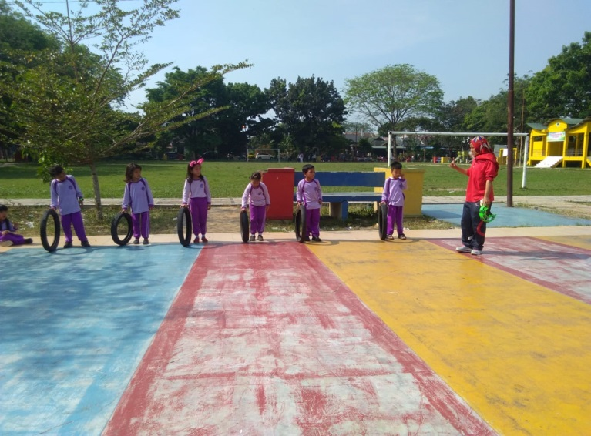

Guru memberikan penjelasan kepada anak tentang
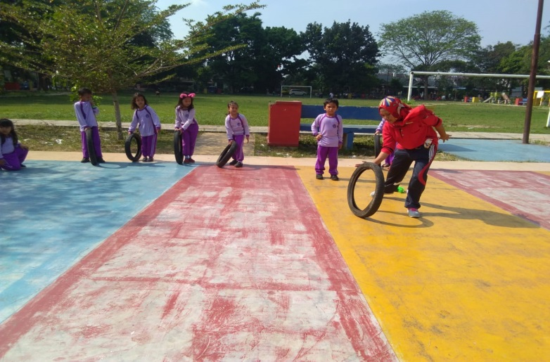
permainan roda gelinding

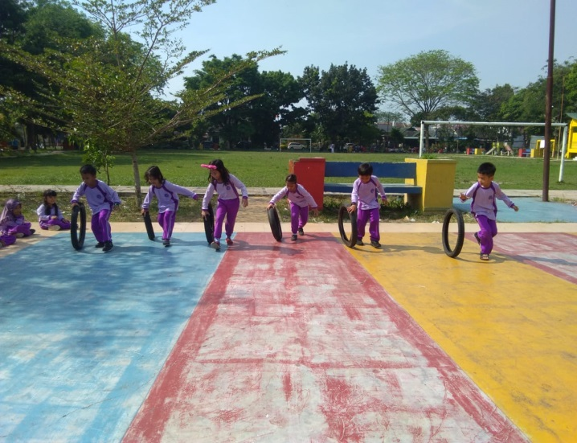
Guru memberikan contoh cara bermain roda gelinding

Anak bermain roda gelinding
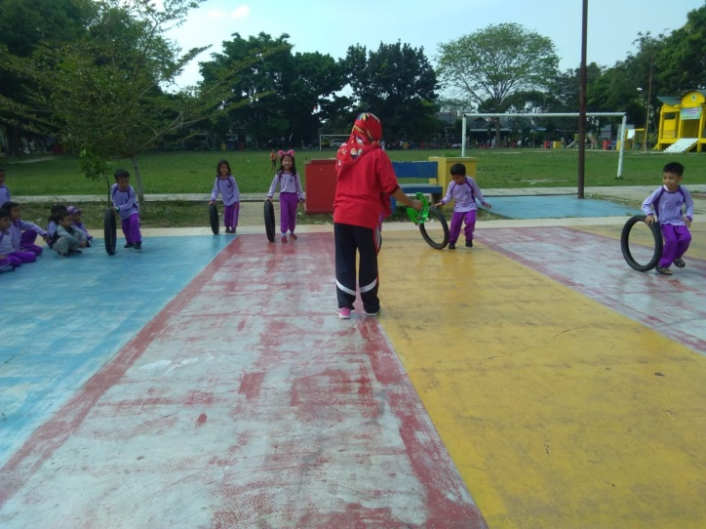

Guru mencotohkan cara bermain menggelindingkan roda
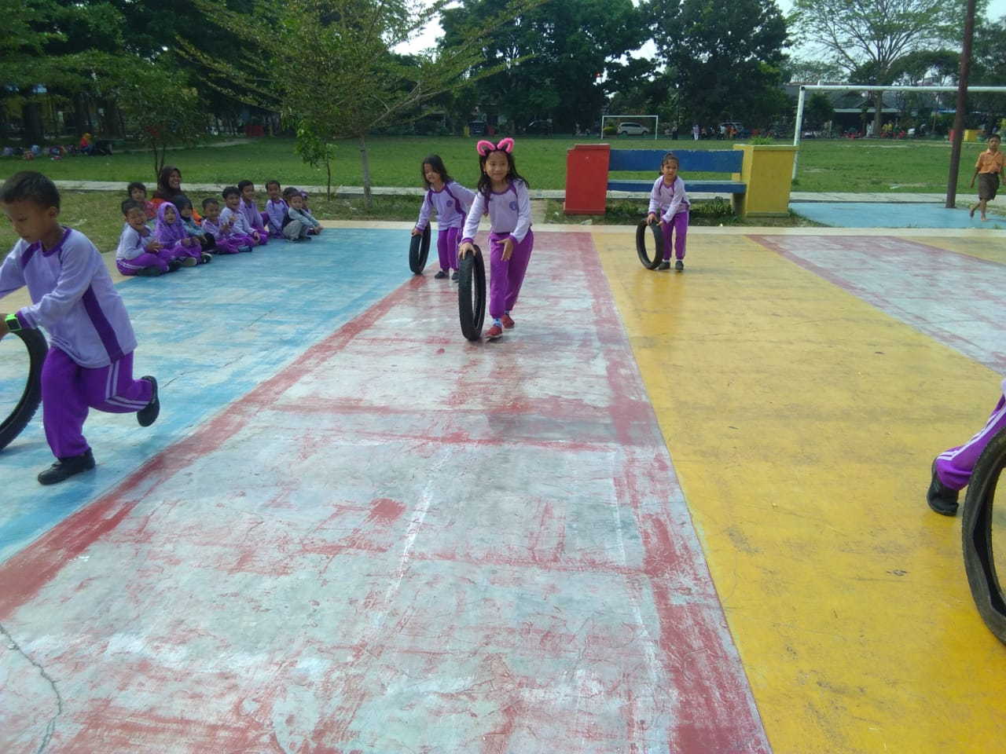

Anak Bermain Roda gelinding dengan sangat antusias

JADWAL KEGIATAN PENELITIAN
Satuan Pendidikan : TK At-Tiin
Kelompok/Semester : B/II
Alokasi/Waktu : 40 Menit

No | Hari/Tanggal | Kegiatan
1 | Senin, 20 Februari 2020 | Pengambilan surat riset dikampus Universitas Muslim Nusantara Al Washliyah Medan
2 | Rabu, 29 Februari 2020 | Pelaporan dan ijin melakukan penelitian kepada kepala TK At-Tiin
3 | Senin 2-10 Maret 2020 | Pengumpulan informasi, keterangan dan data terkait profil TK At-Tiin
4 | Senin, 16 Maret 2020 | Penyusunan perangkat kegiatan pertemuan 1, 2, 3, 4, 5, 6 berupa RPPH dan lembar observasi serta penggandaan instrument tes informal (Pre-tes dan post-test)
5 | Selasa, 17 Maret 2020 | Pertemuan pertama : pelaksanaan dan pemberian tes informal (pre-test)
6 | Rabu, 18 Maret 2020 | Pertemuan kedua : Pelaksanaan RPPH pertama kegiatan menghitung jumlah roda sepeda, menggambar sepeda, menyanyikan lagu sepeda baru.
7 | Kamis, 19 Maret 2020 | Pertemuan ketiga : Pelaksanaan RPPH kedua menyebutkan bagian-bagian mobil, menghubungkan gambar dengan angka
8 | Jumat, 20 Maret 2020 | Pertemuan keempat : Pelaksanaan RPPH ketiga membuat pola huruf mobil
9 | Sabtu, 21 Maret 2020 | Pertemuan kelima : membuat mobil-mobilan dan kardus bekas
10 | Senin, 23 Maret 2020 | Pertemuan keenam : pelaksanaan dan pemberian tes informal (post-test)
11 | Senin-Selasa, 13,14 April 2020 | Pengkoreksian, penskoran dan penilaian hasil pre-test dan post-test serta kegiatan bermain roda gelinding
12 | Rabu, Jumat, 15-17 April 2020 | Penganalisisan hasil pre-test dan post-test serta penyusunan kelengkapan penelitian dan laporan
13 | Sabtu 18 April 2020 | Penanda tanganan kelengkapan berkas dan pengurusan surat balasan penelitian, serta pelaporan ijin telah selesai melaksanakan penelitian di TK At-Tiin

Diketahui Medan, April 2020
Ka. TK At-Tiin Observer Guru Peneliti

Mhd. Irsyah Batubara, S.Pd Zaini Afni, S.Pd Wahyuni Rahmi Hsb

